Birkerød d. 19. oktober 2021

Vi fremtidssikrer vandforsyningen
I løbet af november måned vil Birkerød Vandforsyning renovere drikkevandsboring B10, som ligger på arealet bag boligerne på Stenløkken ned mod Sjælsø.
Renoveringen foretages for at fremtidssikre drikkevandsforsyningen. Dels ved at forny selve borerøret ned til grundvandsmagasinet, samt dels for at sikre det tekniske anlæg i råvandsstationen, så denne i stedet for at være nedgravet i en brønd, fremover skal stå på terræn.
Den nye råvandsstation vil blive anlagt med ny randbeplantning, således at råvandsstationen falder naturligt ind i den træbeplantning, som i dag omkranser vandforsyningsboringen mod Sjælsø. Plantning og drift heraf, foretages efter indgået aftale med Rudersdal Kommunes grønne team. De vil foretage plantning i løbet af vinteren.

Anlægsperiode
Selve udførelsen af boringsrenoveringen vil ske i løbet af november måned og det samlede arbejde forventes at pågå over en 3-5 ugers periode. Adgangsvejen for boreentreprenøren er efter aftale med Rudersdal Kommune stiforbindelsen mellem Stenløkken 118-122.
Der kan forventes noget støj i forbindelse med selve borearbejdet, men i et stærkt begrænset omfang og alene indenfor almindelig arbejdstid, og i henhold til Rudersdal Kommunes forskrift for udførelse af midlertidige bygge- og anlægsaktiviteter.

Kontaktperson
Såfremt der er spørgsmål til projektet, også under selve udførelsen, er I velkomne til at kontakte Birkerød Vandforsyning, Jens Ejnar Kristensen, tlf. 45902485, e-mail: jek@biv.dk. Selve borearbejdet udføres af Jesper Furdal fra firmaet Awell ApS.
Se endvidere vores hjemmeside: Driftsmeddelelser – Projekt boringer.
Placering af drikkevandsboring B10 (DGU nr. 193.1154)
Råvandsstationen er i dag placeret nede i en brønd.

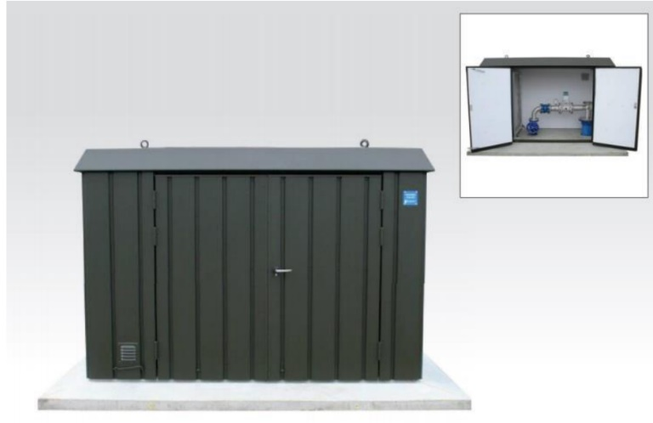
Den fremtidige råvandsstation placeret sikkert på terræn og anlægges iht. Fredningsnævnets kendelse i antracitgrå.

